**ГОСУДАРСТВЕННОЕ УЧРЕЖДЕНИЕ**

**Луганской Народной Республики**

**«ЛУГАНСКИЙ УЧЕБНО-ВОСПИТАТЕЛЬНЫЙ КОМПЛЕКС**

**№ 31»**

***Героям Краснодона посвящается...***

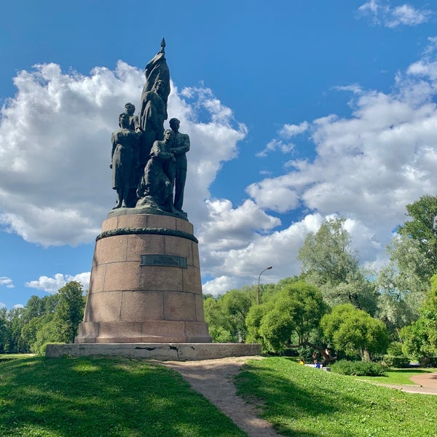 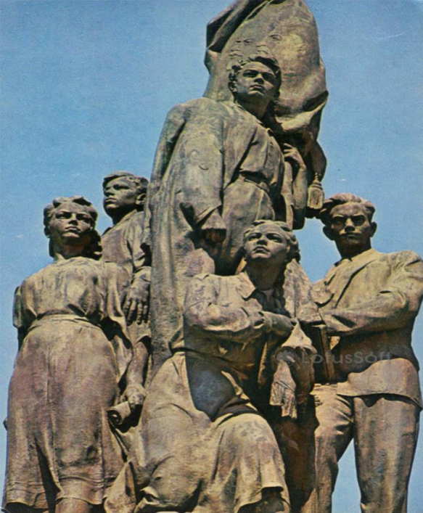

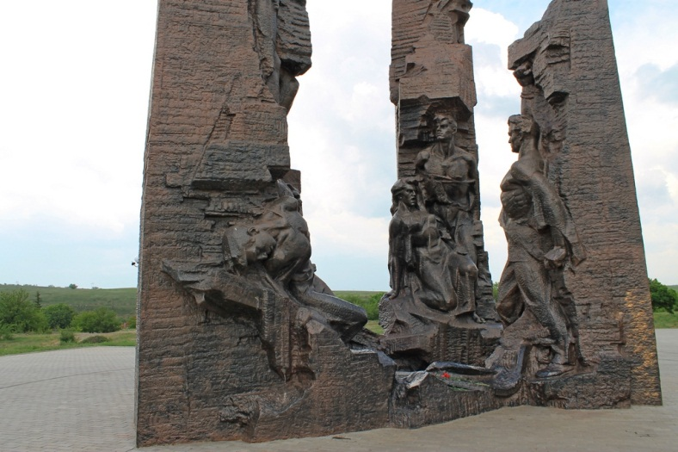

***Исследовательский проект***

***выполнили***

***ученики 5 класса,***

***классный руководитель***

***Бондаренко Людмила Григорьевна***

***Краткая аннотация***

Исследование посвящено изучению подвига членов подпольной антифашистской организации «Молодая гвардия». «Молодая гвардия» насчитывала около 110 человек — юношей и девушек. В результате изучения литературы удалось выяснить состав организации, узнать о его членах, выявить основные формы борьбы с фашистами.

***Актуальность***исследуемой темыдиктуется: во – первых, приближающейся юбилейной датой – 80–летием победы Советского народа над фашистской Германией; во – вторых, одно из воспитательных направлений нашей школы является патриотическое воспитание подрастающего поколения.

***Объект исследования:***подпольная антифашистская организация «Молодая гвардия», действовавшая в годы Великой Отечественной войны в Краснодоне.

***Предмет исследования:***деятельность организация «Молодая гвардия», её вклад в победу над фашистской Германией.

**Гипотеза: люди совершающие подвиги во имя Родины не должны быть забытыми.**

**Цель:**узнать о подвигах «Молодогвардейцев»

Авторы данной работы поставили перед собой вопросы:

С какой целью была создана эта организация? За что они боролись?

Чем занимаются члены данной организации? Что помогло героям Краснодона стать мужественными, самоотверженными и непреклонными в борьбе? Случайно ли молодогвардейцы стали героями?

***Методы исследования****:*изучение литературы, обобщение, изучение исторических материалов музея, анализ, поиск в Интернете.

**Как зарождалась "Молодая гвардия"**

Старшему поколению нет нужды напоминать, чем знаменита "Молодая гвардия": хрестоматийный роман А.Фадеева в советские времена изучали в школах, а одноименный фильм Сергея Герасимова регулярно крутили по всем телеканалам. Однако с развалом СССР "Молодую гвардию" убрали из обязательной школьной программы. Редкий подросток теперь припомнит имена хотя бы лидеров краснодонского подполья - Олега Кошевого и Ульяны Громовой.

Между тем тому же Кошевому на момент гибели было неполных 18 лет. Впрочем, как и большинству молодогвардейцев. Фактически еще дети, они были втянуты во взрослую войну. И заслуга их не только в том, что они, ежедневно рискуя жизнью, расклеивали по городу антифашистские листовки, развешивали красные флаги, собирали оружие и помогали землякам не терять веры в победу. Их расстреляли в январе 1943 года. 57 молодогвардейцев. Никаких "чистосердечных признаний" от краснодонских школьников немцы так и не добились. Как же все начиналось?!

Краснодон  — город областного значения. 17 июля 1942 года немцы вошли в Краснодон, к этому времени было сформировано партийное подполье, которое возглавил Ф.П. Лютиков. Первое, чем занялась большевистская подпольная организация,- это политическая агитация среди населения, объединение советских патриотов и особенно молодежи в подпольные группы для активной боевой деятельности против захватчиков.

С каждым днем гитлеровцы все более ощущали растущее сопротивление населения. Начались аресты. Так были арестованы начальник шахты А. А. Валько, парторг - шахты № 12 С.К. Бесчасный и другие. После допросов и зверских пыток в ночь на 29 сентября 1942 года они вместе с другими советскими патриотами были живыми зарыты в городском парке культуры и отдыха.

Весть о зверской расправе быстро разнеслась по городу, переходила из дома в дом, передавалась из уст в уста. Сердца закипали гневом, руки тянулись к оружию. Особенно остро реагировала на расправы молодежь. Мстить, беспощадно мстить врагу! – таким было единодушное стремление юных патриотов.

Осенью 1942 года появилась подпольная молодежная организация, по предложению Виктора Третьякевича организация была названа "Молодой гвардией. В штаб вошли: Олег Кошевой, Иван Туркенич, Иван Земнухов, Сергей Тюленин, Виктор Третьякевич, Василий Левашов. Позже в штаб были введены Любовь Шевцова и Ульяна Громова. Командиром утвердили Ивана Туркенича, который почти год командовал взводом на фронте, комиссаром - Олега Кошевого.

С каждым днем в борьбу вступали все новые и новые патриоты.

В суровые дни фашистского террора 22 краснодонца вступили в ряды Ленинского комсомола. Комиссар "Молодой гвардии" Олег Кошевой вступающим выдавал "Временные комсомольские удостоверения", отпечатанные в подпольной типографии, он же делал отметки об уплате членских взносов.

По предложению Олега Кошевого штаб решил создать свою подпольную типографию.

Всего за время оккупации в Краснодоне было выпущено 30 названий листовок общим тиражом до 5000 экземпляров. Молодогвардейцы сочиняли стихи.

*На нашу гордую и милую,*

*На наш любимый, тихий край,*

*На нашу Родину счастливую*

*Напал фашистский негодяй.*

*Он осквернил все дорогое,*

*Где только подлая нога*

*Ступала фрица-людоеда,*

*Там пепел, смерть и нищета.*

*Но мы клянемся, патриоты,*

*Своею юною душой:*

*Не пощадим и жизни нашей.*

*Чтоб уничтожить всех врагов.*

*Все как один возьмем винтовки,*

*В бою не дрогнем никогда,*

*За нашу кровь, за наши слезы*

*Мы отомстим врагу всегда!*

На шахте Сорокино № 1 молодогвардеец Ю. Виценовский по заданию коммуниста Н. П. Баракова подпилил канат подъема. Оборвавшаяся клеть полностью разрушила шахтный ствол. Эту шахту оккупанты не смогли восстановить.

Ни одного вагона топлива не вывезли гитлеровцы из богатейшего района за все время своего хозяйничанья в Краснодоне.

Временная электростанция, которую обслуживали молодые механики Владимир Осьмухин и Анатолий Орлов, работала с большими перебоями. В механизмах часто плавились подшипники, выходил из строя генератор.

Не знали покоя фашисты в Краснодоне. В ноябре по направлению к станции Должанка проследовал гурт скота в 500 голов под охраной гитлеровских солдат. Молодогвардейцы перестреляли за городом охрану, а скот разогнали по ближним селам и хуторам.

В канун праздника в ночь под 7 ноября 1942 года молодогвардейцы водрузили восемь красных флагов на самых высоких зданиях в городе и поселках. На улицах, на базарах появились листовки, в которых юные мстители призывали население подниматься на борьбу против оккупантов.

После праздника освободили двадцать советских военнопленных, обреченных на гибель в здании Первомайской больницы.

На дорогах, ведущих к Краснодону, взрывались и горели вражеские автомашины, бесследно исчезало оружие и документы. В конце ноября забросали гранатами немецкую штабную машину на участке Краснодон - Изварино. Боевая группа под руководством Сергея Левашова уничтожила автоколонну между Краснодоном и Симферополем.

Ряды подпольщиков все время росли. Собираться на квартире стало опасно. В декабре по указанию партийного руководства центром деятельности "Молодой гвардии" стал клуб имени Горького. Большинство членов организации были теперь "артистами".

Участие в работе клуба давало молодежи возможность беспрепятственно

встречаться, не вызывая подозрений фашистских ищеек, и освобождало от насильственной мобилизации в Германию. Деятельность подпольщиков активизировалась.

К началу декабря "Вербовочная комиссия "Бавария" завершила подготовку к отправке в Германию около 2 тысяч юношей и девушек из Краснодонского района. Были составлены списки с адресами, заполнены рабочие карточки, назначен день отправки. Во что бы то ни стало спасти молодежь от угона в рабство, сорвать планы оккупантов - этим жили в те дни краснодонские подпольщики.

В ночь с 5 на 6 декабря 1942 года, в День Советской Конституции, смельчаки пробрались в здание биржи и подожгли ее. В жарком пламени сгорели все документы на краснодонских юношей и девушек. Около двух тысяч обреченных на каторжные работы не были вывезены в Германию.

26 декабря штабу "Молодой гвардии" стало известно, что в городе остановились автомашины с новогодними подарками для немецких солдат. Нанести хоть небольшой урон фашистам - было горячим желанием всех юных патриотов. Поэтому большая часть членов штаба приняла участие в "разгрузке" машин. Подарки спрятали на квартирах, часть из них принесли в клуб имени Горького.

Посоветовавшись с членами штаба, Евгений Мошков решил с помощью подростков продать на базаре часть сигарет из новогодних фашистских подарков. Гестапо потребовало от начальника полиции Соликовского разыскать, во что бы то ни стало лиц, участвовавших в хищении подарков. На ноги была поставлена вся полиция. Фашистские ищейки рыскали всюду. Вскоре один из подростков был схвачен на базаре с поличным. Его доставили в полицию. Не выдержав побоев, ночью 31 декабря он назвал фамилии тех, кто дал ему сигареты.

Утром 1 января 1943 года, когда Евгений Мошков наводил порядок в зрительном зале клуба, ворвались немцы и полиция во главе с Соликовским. Связанного по рукам и ногам, избитого Евгения Мошкова бросили в сани и повезли к нему домой, где при обыске был изъят мешок с подарками. Прямо на квартире в этот же день арестовали Виктора Третьякевича, схватили Ивана Земнухова.

В это время один из агентов полиции Василий Громов (настоящая фамилия Нуждин), зная о существовании "Молодой гвардии" и о принадлежности к ней своего неродного сына Почепцова, убедил его, не ожидая ареста, выдать полиции известных ему участников организации.

2 января в Первомайке на квартире Анатолия Попова состоялось последнее заседание штаба. Штаб дал указание молодогвардейцам небольшими группами просачиваться к линии фронта.

С 5 по 11 января в камеры фашистского застенка было брошено большинство молодогвардейцев. Во время арестов молодогвардейцев в городе и поселках были проведены повальные обыски. Кого подозревали - тащили в участок, избивали, заставляли признаться в связи с партизанами.

Служебные помещения полиции превратились в фашистский застенок. Заключенных избивали плетьми, сделанными из сыромятных ремней и телефонного провода, били об пол, топтали ногами, подвешивали к потолку за шею и за ноги, жгли раскаленным железом. Чтобы не было слышно стонов узников и свиста плетей, взбесившиеся от крови и самогона палачи с утра до ночи крутили патефон.

Зная, что их ожидает неминуемая смерть, молодогвардейцы бросали в лицо врага слова презрения и ненависти. На очной ставке Земнухова и Громовой на вопрос, получалали она указания от Земнухова, Уля воскликнула:

- Да, получала! И очень жалею, что мало сделала!

Нельзя без волнения читать последние слова коммунистки Марии Дымченко к сестрам: *"Дорогие сестры, вернуться домой надежды нет. Нас должны расстрелять. Жаль детей... Наши скоро вернутся. Мы будем бороться до конца..."*

Беззаветное мужество коммунистов и комсомольцев, которых нельзя было сломить никакими пытками, бесило гестаповцев.

*"Обо мне не беспокойтесь. Чувствую себя геройски!"* - заявляет Ваня Земнухов в записке из фашистского застенка сестре Нине.

*"Мой брат любимый, я погибаю, крепче стой за Родину свою",-* завещает летчику брату Елисею Ульяна Громова.

Не только скупые слова записок, но и серые, забрызганные кровью стены фашистских казематов поведали советским людям о мужестве и стойкости молодогвардейцев.

Избив заключенных до полусмерти, вьюжными ночами 15, 16 и 31 января 1943 года фашист вывезли к шурфу шахты № 5 героев антифашистского сопротивления, где с ними зверски расправились. Анатолию Ковалеву удалось бежать. С песней "Замучен тяжелой неволей" уходили в свой последний путь краснодонские подпольщики.

Группе Кошевого - Тюленина не удалось перейти линию фронта. 11 января они вынуждены были снова возвратиться в Краснодон. Олег Кошевой попасть домой к себе не смог: там была засада, его задержала полевая жандармерия.

Любу Шевцову в Краснодоне держали до 31 января, а потом вместе с Виктором Субботиным, Дмитрием Огурцовым и Семеном Остапенко отправили в окружную жандармерию в г. Ровеньки. Здесь они встретились с Олегом Кошевым.

9 февраля 1943 года всех находившихся в камерах Ровеньковского окружного отделения гестапо советских граждан фашисты расстреляли в Гремучем лесу, так называлась часть лесопарка в Ровеньках.

14 февраля 1943 года части 266-й стрелковой дивизии освободили Краснодон от немецко-фашистских захватчиков.

Вскоре начались спасательные работы на месте гибели краснодонских героев. 71 подпольщика, изуродованных до неузнаваемости, достали из шахтного ствола.

1 марта 1943 года с воинскими почестями прах 58 человек, членов Краснодонскойподпольной партийной и комсомольской организаций, похоронили в городском парке имени Комсомола.

Олега Кошевого, Любу Шевцову, Дмитрия Огурцова, Виктора Субботина, Семена Остапенко, расстрелянных в Гремучем лесу, похоронили в центре Ровеньков, в братской могиле вместе с 92 жертвами фашистского террора.

Восемь членов подпольной комсомольской организации "Молодая гвардия" остались в живых.

**Активисты  молодогвардейцы**

     Кто же они, краснодонские парни и девчата, отдавшие свою жизнь за свободу родной земли?

**Олег Кошевой**

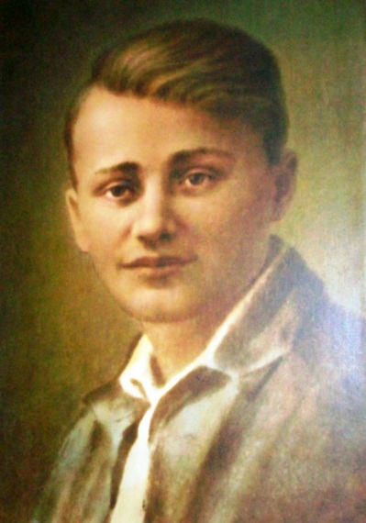

Олег Васильевич Кошевой родился 8 июня 1926 года в городе Прилуках Черниговской области. Вскоре семья переехала в Полтаву, затем - в Ржищев, где прошли ранние школьные годы будущего героя. Олег полюбил красоту Днепра, живописного городка Ржищева. Свою любовь к могучей реке, родному краю он выражал в стихотворениях        и        рисунках.  
    В 1940 году Кошевые переехали в город Краснодон. В школе № 1 имени А. М. Горького, где учился Олег, он познакомился с будущими молодогвардейцами Валерией Борц, Георгием Арутюнянцем, Иваном Земнуховым, которые стали его        близкими        друзьями.  
    Вместе с Ваней Земнуховым Олег редактировал общешкольную стенгазету, занимался в литературном кружке, выступал в художественной самодеятельности. В альманахе "Юность", который издавался в школе, часто появлялись его рассказы, стихотворения. Кошевой увлекался произведениями М. Горького, Т. Шевченко, Э. Войнич, Н. Островского. Герои любимых книг учили его самому святому чувству - любви к Родине. Когда началась война, Олегу шел шестнадцатый год. Вместе с одноклассниками он работает на колхозных полях, помогает раненым в госпитале, выпускает для них сатирическую газету "Крокодил". В марте 1942 года его приняли в ряды Ленинского комсомола. Он усиленно готовит себя к защите Родины, изучает боевое оружие, внимательно следит за сообщениями с фронта. Для школы оформляет "молнии" со сводками Совинформбюро, рассказывает о борьбе с фашистами                советских        воинов.  
    В июле Олег эвакуировался, но уйти далеко не удалось и он возвращается в Краснодон, где уже хозяйничали фашисты, свирепствовал "новый порядок": расстрелы, аресты ни в чем не повинных людей. "Невеселой вышла моя встреча с Олегом, - вспоминает Елена Николаевна Кошевая. - Он был хмурый, почерневший от горя. На лице его уже не появлялось улыбки, он ходил из угла в угол, угнетенный и молчаливый, не знал, к чему приложить руки. То, что делалось вокруг, уже не поражало, а страшным гневом давило душу сына".  
    В августе 1942 года в Краснодоне нелегально стали создаваться антифашистские группы из числа активных комсомольцев и молодежи. Одну из таких групп возглавил Олег Кошевой. В конце сентября родилась подпольная комсомольская организация "Молодая гвардия". Для руководства ее деятельностью был создан штаб. В его состав вошел и Олег Кошевой.  
    Штаб-квартирой подпольщиков стала мазанка Третьякевичей.  
    Олег Кошевой участвовал во многих боевых операциях: распространении листовок, разгроме вражеских автомашин, сборе оружия, поджоге скирд хлеба, предназначенного для отправки в Германию.  
    Кошевой осуществлял связь с группами в окрестностях Краснодона, от имени штаба давал им задания.  
    В начале января 1943 года в Краснодоне начались аресты. Штаб дал указание всем молодогвардейцам покинуть город, небольшими группами продвигаться к линии фронта. Вместе с Ниной и Ольгой Иванцовыми, Валерией Борц, Сергеем Тюлениным Олег Кошевой пытался перейти линию фронта, но безуспешно. 11 января 1943 года поздним вечером обессиленный, уставший, он возвращается в Краснодон, а на следующий день уходит в Боково-Антращит. Неподалеку от города Ровеньков его задержала полевая жандармерия. Олега доставили сначала в полицию, а затем в Ровеньковское окружное отделение жандармерии. При обыске у него нашли печать "Молодой гвардии", несколько чистых бланков временных комсомольских удостоверений.  
    Героически держался Олег Кошевой на допросах. Раскаленным железом, плетьми, самыми изощренными пытками враги не смогли поколебать воли и стойкости молодогвардейца. Во время одной из пыток, превозмогая страшную боль, Олег выкрикнул: "Все равно вы погибнете, фашистские гады! Наши уже близко!" От пережитого в тюремных застенках у шестнадцатилетнего комиссара поседели волосы. Но он остался гордым и непокоренным, не предал своих товарищей и то святое дело, за которое боролся.  
    9 февраля 1943 года гитлеровские палачи расстреляли Олега Кошевого в Гремучем лесу. После освобождения Ровеньковпохоронен в братской могиле жертв фашизма в центре города Ровеньки в сквере имени "Молодой гвардии".  
    Указом Президиума Верховного Совета СССР от 13 сентября 1943 года члену подпольной комсомольской организации "Молодая гвардия" Олегу Васильевичу Кошевому посмертно присвоено звание Героя Советского Союза.

**Иван Земнухов**

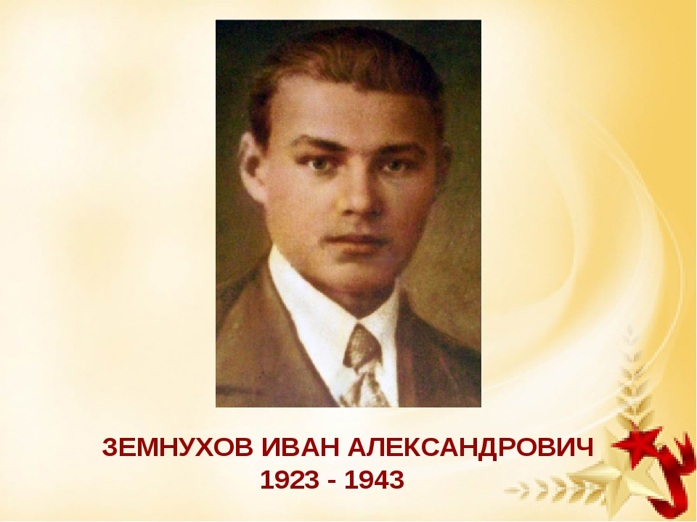

Иван Александрович Земнухов родился 8 сентября 1923 года в деревне Илларионовке Шацкого района Рязанской области в крестьянской семье. В первый класс пошел в школу соседнего села Ольхи. В 1932 году Земнуховы переехали в город Краснодон. Учился Ваня в школе № 1 имени А. М. Горького.  
    С ранних лет он проявил пристрастие к литературе, много читал. С 13 лет начал писать стихи, воспевал в них красоту родной природы. В школе Ваня Земнухов был старостой литературного кружка. Товарищи в шутку называли Ваню "профессором" за начитанность, зрелые суждения и глубокие знания литературы.  
    В 1938 году он вступил в ряды ВЛКСМ, а через год был избран членом комитета комсомола. В качестве поощрения за общественную работу девятиклассник Иван Земнухов получил путевку в Славяногорский дом отдыха и зимние каникулы провел в этом чудесном уголке. С первых дней войны Земнухов пытался уйти на фронт, но не прошел по состоянию здоровья. По рекомендации райкома комсомола Иван Земнухов работает старшим пионервожатым вначале в Первомайской школе, а затем в школе № 1 имени А. М. Горького. В марте 1942 года он был утвержден членом комиссии по школьной работе при райкоме комсомола.  
    Ваня мечтал стать юристом и был чрезвычайно рад, когда райком комсомола направил его на юридические курсы в Ворошиловград, но закончить их не удалось. Летом 1942 года фашисты оккупировали Ворошиловградскую область.  
    В занятом фашистами Краснодоне Иван Земнухов активно включился в подпольную работу, став участником подпольной комсомольской организации "Молодая гвардия". Земнухова избирают членом штаба. Вместе с Олегом Кошевым, Иваном Туркеничем и другими членами штаба он разрабатывает планы боевых операций, составляет тексты листовок, готовит клятву для вступающих в "Молодую гвардию". Важная роль принадлежит ему в создании подпольной типографии, в печатании первых листовок, в их распространении. Он принимал участие в боевых операциях.  
    "Способности Вани проявлялись во всех сторонах деятельности "Молодой гвардии..." - позже вспоминал Г. Арутюнянц. - Однажды Ваня предложил распространить листовки в церкви. Там, говорит, старичок один текст молитв продает, попробуем незаметно подсунут ему.  Позже слышали: в тот вечер большой спрос был на "молитвы", народ все раскупил, старика осаждали, спрашивали, будут ли еще "молитвы" и когда".  
    В декабре 1942 года с разрешения оккупационных властей начал работать клуб имени А. М. Горького. Иван Земнухов становится администратором. Вместе с директором Евгением Мошковым он координирует работу кружков художественной самодеятельности, в которые входили многие подпольщики. Работа в клубе давала возможность почти легально собираться группами, обсуждать планы действий и боевых операций. Клуб имени А. М. Горького по сути стал штаб-квартирой молодогвардейцев.  
    Когда Земнухов узнал об аресте Мошкова и Третьякевича, пошел в полицию выручать своих товарищей. Оттуда он больше не вернулся.  
   "Тов. Земнухова подвешивали в петле через специальный блок к потолку - из ушей, рта лилась кровь. Отливали водой - снова подвешивали. У него в руках были жизни десятков людей - он это знал.  
    По три раза в день Ваню Земнухова секли в две плетки, сделанные из электрических проводов. Палачи поочередно наносили по распластанному телу Земнухова удар за ударом. При каждом ударе кожа лопалась, кровь брызгами разлеталась по комнате. В одну из таких пыток Земнуховубыло нанесено 63 удара,        но        он        молчал.  
    ИЗ МАТЕРИАЛОВ ДЕЛА № 20056 (Архив ФСБ): Мария Борц: "...Когда я вошла в кабинет, Соликовский сидел за столом. Перед ним лежал набор плетей: толстых, тонких, широких, ремни со свинцовыми наконечниками. У дивана стоял изуродованный до неузнаваемости Земнухов Ваня. Глаза у него были красные, веки сильно воспалены. На лице ссадины и кровоподтеки. Вся одежда у Вани была в крови, рубашка на спине прилипла к телу, и через нее проступала                кровь".  
    Нина Земнухова: "От жителя Краснодона Ленского Рафаила Васильевича, который содержался с Ваней в одной камере, узнала, что палачи выводили Ваню раздетого во двор полиции и на снегу избивали до потери сознания".  
    Нина Земнухова: "...Пытаясь что- нибудь узнать от него, его пытали: подвешивали за ноги к потолку и оставляли, он терял сознание. Загоняли под ногти                сапожные        иглы..."  
    Нина Земнухова: "Допрашивал Ваню Соликовский, рядом с ним сидел следователь и держал на ремне огромную коричневую собаку. На столе лежала плетка - кусок проволоки с гайкой на конце. Когда после безрезультатного допроса взбешенный Соликовский ударил его этой плеткой, Ваня сказал: "Разве так допрос снимают?" И плюнул ему в лицо".  
    Фашистский палач не простил Ване этого оскорбления. Свалив молодогвардейца на пол ударом кулака, в исступлении принялся избивать его ногами. При этом он разбил очки, и осколки стекол вонзились Ивану в глаза..."  
    Нина Александровна Земнухова - сестра героя - вспоминает: "Все родные надеялись получить весточку, ждали с нетерпением, отходили от тюрьмы и тут же на дороге читали. Ваня приклеивал крохотные записки ко дну котелка. Вот несколько записок Вани: "Обо мне не беспокойтесь. Как здоровье родителей? С приветом И. 3." "Обо мне не беспокойтесь, чувствую себя геройски. И. 3."  
    15 января 1943 года после страшных пыток он был сброшен в шурф шахты № 5.  
    Нина Земнухова: "...14.2. пришла к нам наша доблестная Красная Армия и освободила нас от немецких извергов. Вскоре стали искать этих героев, этих юношей, которые погибли сверски замученными. Долго приспосабливались к тому, чтобы их вынимать из той ямы. Приспособились, стали доставать оттуда нечеловеческие страшные измученные пестрые трупы. Ходили мы к этой шахте ровно две недели, пока дошла очередь до нашего Вани. Достали Ваню. У него выкручены руки, ноги, перебито туловище и тело его было очень жуткое, даже рассмотреть его тело было невозможно. Описать это очень трудно. А поэтому кончаю..."  
    Похоронен в братской могиле героев на центральной площади города Краснодона.  
    Указом Президиума Верховного Совета СССР от 13 сентября 1943 года члену штаба подпольной комсомольской организации "Молодая гвардия" Ивану Александровичу Земнухову посмертно присвоено звание Героя Советского                Союза.

**Ульяна Громова**

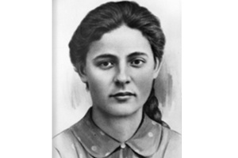

Ульяна Матвеевна Громова родилась 3 января 1924 года в поселке Первомайке Краснодонского района, В семье было пятеро детей, Уля - самая младшая. Отец, Матвей Максимович, часто рассказывал детям о славе русского оружия, о знаменитых военачальниках, о былых боях и походах, воспитывая в детях гордость за свой народ и свою Родину. Мать, Матрена Савельевна, знала много песен, былин, была настоящей народной сказительницей.  
    В 1932 году Ульяна пошла в первый класс Первомайской школы № 6. Училась отлично, переходила из класса в класс с Похвальными грамотами. "Громова по праву считается лучшей ученицей класса и школы, - рассказывал бывший директор СШ № 6 И. А. Шкреба.- Конечно, у нее прекрасные способности, высокое развитие, но главная роль принадлежит труду - упорному и систематическому. Она учится с душой, интересом. Благодаря этому знания у Громовой шире, понимание явлений глубже, нежели у многих ее        соучеников".  
    Ульяна очень много читала, была страстной поклонницей М. Ю. Лермонтова и Т. Г. Шевченко, А. М. Горького и Джека Лондона. Вела дневник, куда вносила понравившиеся ей выражения из только что прочитанных        книг.  
    В 1939 году Громову избрали членом учкома. В марте 1940 года она вступила в ряды ВЛКСМ. С первым комсомольским поручением - вожатая в пионерском отряде - она успешно справилась. Тщательно готовилась к каждому сбору, делала вырезки из газет и журналов, подбирала детские стихи и        рассказы.  
    Ульяна была десятиклассницей, когда началась Великая Отечественная война. К этому времени, как вспоминал И. А. Шкреба, "у нее уже сложились твердые понятия о долге, чести, нравственности. Это волевая натура". Ее отличало замечательное чувство дружбы, коллективизма. Вместе со своими сверстниками Уля работала на колхозных полях, ухаживала за ранеными в госпитале. В 1942 году закончила школу.  
    В период оккупации Анатолий Попов и Ульяна Громова организовали в поселке Первомайке патриотическую группу молодежи, которая вошла в состав "Молодой гвардии". Громову избирают членом штаба подпольной комсомольской организации. Она принимает активное участие в подготовке боевых операций молодогвардейцев, распространяет листовки, собирает медикаменты, ведет работу среди населения, агитируя краснодонцев срывать планы оккупантов по поставкам продуктов, по вербовке молодежи в Германию.  
    Накануне 25-й годовщины Великого Октября вместе с Анатолием Поповым Ульяна вывесила красный флаг на трубе шахты № 1- бис.  
    Ульяна Громова была решительной, отважной подпольщицей, отличалась твердостью убеждений, умением вселить уверенность в других. Эти качества с особой силой проявились в самый трагический период ее жизни, когда в январе 1943 года она попала в фашистские застенки. Как вспоминает мать Валерии Борц, Мария Андреевна, Ульяна и в камере убежденно говорила о борьбе: "Надо в любых условиях, в любой обстановке не сгибаться, а находить выход и бороться. Мы в данных условиях тоже можем бороться, только надо быть        решительней        и        организованней".  
    С достоинством держала себя Ульяна Громова на допросах, отказавшись давать какие-либо показания о деятельности подпольщиков.  
    "...Ульяну Громову подвешивали за волосы, вырезали на спине пятиконечную звезду, отрезали грудь, прижигали тело каленым железом и раны посыпали солью, сажали на раскаленную плиту. Пытки продолжались долго и беспощадно, но она молчала. Когда, после очередных избиений, следователь Черенков спросил Ульяну, почему она держит себя так вызывающе, девушка ответила: "Не для того я вступила в организацию, чтобы потом просить у вас прощения; жалею только об одном, что мало мы успели сделать! Но ничего, быть может, нас еще успеет вызволить Красная Армия!..." Из книги А.Ф. Гордеева "Подвиг во имя жизни"  
    После жестоких пыток 16 января 1943 года ее казнили палачи и бросили в шурф        шахты        №        5.     "Ульяна Громова, 19 лет, на спине у нее была вырезана пятиконечная звезда, правая рука переломана, поломаны ребра" (Архив КГБ при Совмине СССР,        д.        100-275,        т.        8).   Похоронена в братской могиле героев на центральной площади города Краснодона.  
    Указом Президиума Верховного Совета СССР от 13 сентября 1943 года член штаба подпольной комсомольской организации

**Сергей Тюленин**

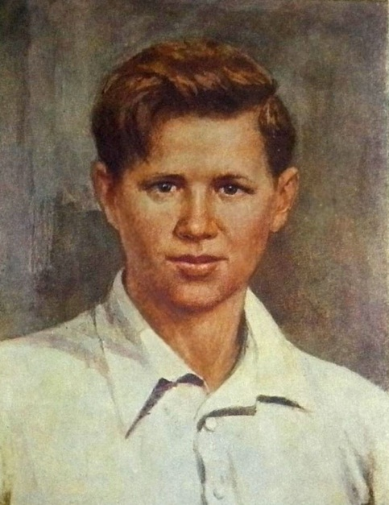

Сергей Гавриилович Тюленин родился 12 августа 1925 года в селе Киселеве Новосильского района Орловской области. В 1926 году Тюленины переехали в Краснодон, где отец Сергея поступил работать на шахту, семья состояла из 12 человек: отец, Гавриил Петрович, мать, Александра Васильевна, и десять детей. Сергей был самым младшим.  
    Тюленин начал учиться в школе № 1 имени А. М. Горького, продолжал в школе имени К. Е. Ворошилова (ныне эта школа носит имя Сергея Тюленина). Вместе со школьными товарищами Виктором Третьякевичем, Любой Шевцовой и другими участвовал в художественной самодеятельности при клубе имени А. М. Горького. Кружковцы выступали на полевых станах, в нарядных шахт, в клубах.  
    После окончания семи классов Тюленин пытался поступить в летную школу в городе Ворошиловграде, выпускником которой был Гастелло, но не прошел по возрасту. Школьный товарищ Сергея Николай Камбулов, ставший впоследствии летчиком, вспоминал, как вместе бегали они на аэродром, ели из одного котелка вместе с летчиками, всеми силами юных душ завидовали покорителям воздушного пространства, мечтали стать такими, как Чкалов.  
    Мать Сергея, Александра Васильевна, рассказывала, что сын с начала войны работал на шахте № 1-бис, потом на строительстве оборонительных рубежей, уже тогда собирал оружие.  
    С первых дней оккупации Сергей Тюленин с группой ребят боролся с фашистами, распространял листовки. Он вошел в штаб созданной организации, которая по его предложению была названа "Молодой гвардией". В ее рядах подпольщик Сергей Тюленин становится комсомольцем.  
    Штаб "Молодой гвардии" дает группе Тюленина ряд боевых заданий, с которыми она блестяще справляется. Отважная пятерка Сергея разгоняет за Шевыревкой скот, совершает нападение на вражеский обоз. В ночь с 6 на 7 ноября 1942 года молодогвардеец Сергей Тюленин с боевыми товарищами вывесил флаг на школе № 4 имени К. Е. Ворошилова. Ночью 5 декабря Сергей Тюленин, Любовь Шевцова, Виктор Лукьянченко подожгли биржу труда.  
    В декабре 1942 года группа Тюленина составила ядро струнного кружка клуба имени А. М. Горького. Здесь вновь встретились школьные товарищи Люба Шевцова, Сергей Тюленин, Виктор Третьякевич, который руководил кружком. Работа в клубе освобождала молодежь от угона на работу в Германию.  
    В январе 1943 года Сергей переходит линию фронта. Во время боев на Каменско-Краснодонском направлении подпольщик попадает в плен. Бежит из-под расстрела и раненный в руку, 25 января возвращается в Краснодон. Через два дня по доносу предателя он был схвачен полицией.  
    "В конце января 1943 г. Соликовский и Захаров привели на очередной допрос Сергея. По свидетельству бывшего следователя полиции Черенкова, "он был изуродован до неузнаваемости, лицо покрыто синяками и распухло, из открытых ран сочилась кровь. Тут же вошли три немца и вслед за ними явился Бургардт (переводчик - А.Г.), вызванный Соликовским. Один немец спросил Соликовского, что это за человек, которого так избили. Соликовский объяснил. Немец, как разъяренный тигр, ударом кулака сбил Сергея с ног и кованными немецкими сапогами стал терзать его тело. Он со страшной силой наносил ему удары в живот, спину, лицо, топтал и рвал на куски его одежду вместе с телом. Вначале этой страшной экзекуции Тюленин подавал признаки жизни, но вскоре он умолк и его замертво выволокли из кабинета. При этом ужасном побоище беззащитного юноши присутствовал Усачев". Необычайная стойкость, бесстрашие и выдержка Тюленина бесили гитлеровцев и вызывали у них чувство бессилия и растерянности. Бывший начальник краснодонского жандармского поста Отто Шен на следствии признал, что "Тюленин держал себя на допросе с достоинством, и мы удивлялись, как могла у еще молодого человека выработаться такая крепкая воля. По-видимому, презрение к смерти породило в нем твердость характера. Во время пыток он не проронил ни слова о пощаде и не выдал никого из молодогвардейцев".  
   (Из книги Ф.М. Гордеева "Подвиг во имя жизни") 31 января семнадцатилетнего участника "Молодой гвардии" фашисты сбросили в шурф шахты № 5. Похоронен в братской могиле героев на центральной площади города Краснодона.  
    Указом Президиума Верховного Совета СССР от 13 сентября 1943 года члену штаба подпольной комсомольской организации "Молодая гвардия" Сергею Гаврииловичу Тюленину посмертно присвоено звание Героя Советского Союза.

**Любовь Шевцова**

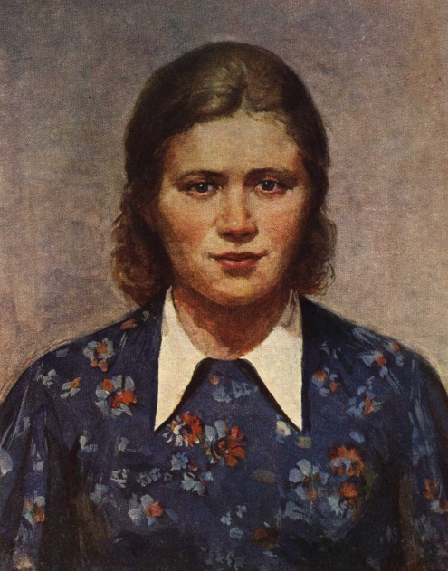

Любовь Григорьевна Шевцова родилась 8 сентября 1924 года в поселке Изварино Краснодонского района. В 1927 году семья Шевцовых переехала в город Краснодон.  
    Училась в школе №4 имени К. Е. Ворошилова. Люба с детства отличалась живым и веселым характером, всегда была первой на спортивных соревнованиях, в художественной самодеятельности и кружке юннатов. В школьном саду и во дворе Шевцовых росли цветы, посаженные Любашей. Многие краснодонцы до сих пор помнят ее звонкий голос, звучавший в клубе имени А. М. Горького, на полевых станах колхозов и в нарядных шахт. Люба мечтала стать артисткой, но началась война.  
    В феврале 1942 года в прифронтовом Краснодоне Люба Шевцова вступила в ряды ВЛКСМ, а в апреле по рекомендации Краснодонского райкома комсомола стала курсантом Ворошиловградской школы подготовки партизан и подпольщиков, получила здесь специальность радистки. Инструкторы, которые руководили ее подготовкой, отмечали, что она обладала боевыми качествами подпольщика. По окончании школы Шевцова дала клятву на верность Родине: "Я, красный партизан Шевцова Любовь Григорьевна, даю партизанскую клятву перед своими боевыми товарищами красными партизанами, нашей героической Красной Армией и всем советским народом, что буду... всеми средствами помогать Красной Армии уничтожать бешеных гитлеровских псов, не щадя своей                крови                и        своей                жизни..."  
    Закончив школу, летом 1942 года Шевцова была оставлена для связи в одной из подпольных групп, действовавших в оккупированном Ворошиловграде. В ее обязанности входило передавать в Центр разведданные, собранные подпольщиками.  
    В середине августа в результате провала явочной квартиры одного из членов подпольной группы возникла опасность ареста Шевцовой. После безуспешных попыток наладить связь с руководителем группы, Люба вынуждена была уехать в Краснодон. Здесь устанавливает связь с молодежным подпольем, становится активным участником организации "Молодая гвардия", а        затем                и        членом        ее        штаба.  
    Л. Шевцова распространяла листовки, вела разведку, добывала медикаменты. Вместе с Сергеем Тюлениным и Виктором Лукьянченко в декабре участвовала в поджоге биржи труда. Смелая операция молодогвардейцев спасла от угона в Германию около двух тысяч юношей и девушек Краснодонского района.  
    По заданию штаба Люба неоднократно ездила в Ворошиловград, Каменск и другие населенные пункты, осуществляя связь с партизанами.  
    8 января 1943 года Любу Шевцову арестовала краснодонская полиция. Фашисты давно разыскивали ее как советскую радистку, поэтому, стремясь узнать от нее шифры и явки, мучили отважную подпольщицу особенно долго и жестоко. Но они ничего не добились. 31 января Любу Шевцову вместе с Дмитрием Огурцовым, Семеном Остапенко и Виктором Субботиным под усиленным конвоем доставили в Ровеньковскую окружную жандармерию. После пыток и издевательств ее расстреляли в Гремучем лесу 9 февраля. На казнь Люба шла с гордо поднятой головой. Перед гибелью она передала на волю слова, которые звучат завещанием оставшимся в живых: "Передайте всем, что я люблю жизнь. Впереди у советской молодежи еще не одна весна и не одна золотая осень. Будет еще чистое, мирное голубое небо и светлая лунная ночь, будет еще очень хорошо на нашей дорогой и близкой, всеми нами любимой Советской Родине". Похоронена Любовь Шевцова в братской могиле жертв фашизма в центре города Ровеньки в сквере имени "Молодой гвардии".  
    Указом Президиума Верховного Совета СССР от 13 сентября 1943 года члену штаба подпольной комсомольской организации "Молодая гвардия" Любови Григорьевне Шевцовой посмертно присвоено звание Героя Советского Союза.

**Иван Туркенич**

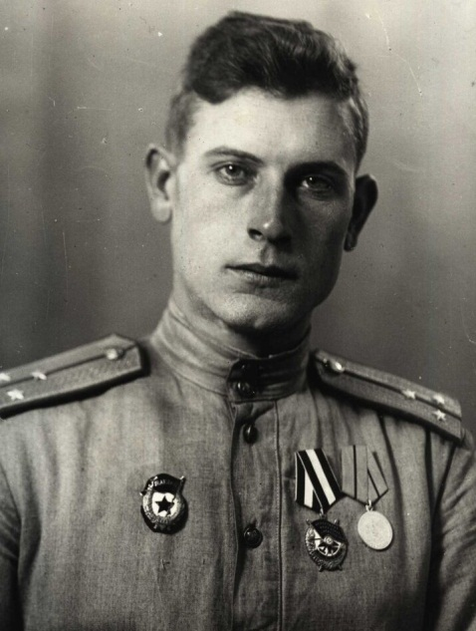

Иван Васильевич Туркенич родился 15 января 1920 года в селе Новый Лиман Петропавловского района Воронежской области. В конце 1920 года родители переехали в город Краснодон. Рос и воспитывался Ваня в шахтерской семье, где умели честно работать и прививали любовь к труду детям. Большое влияние на формирование его характера оказали рассказы о родном дяде Спиридоне Ивановиче Шабельском - комиссаре известного в годы гражданской войны Богучарского полка.  
    Учился Ваня в школе № 1 имени А. М. Горького. Окончив 7 классов, поступил на рабфак Ворошиловградского пединститута, организованный в те годы в Краснодоне. В 1937 году начал трудовую деятельность в типографии районной газеты "Социалистическая Родина" наборщиком-метранпажем. В марте следующего года комсомольская организация редакции газеты приняла его в члены ВЛКСМ. С 1938 года Иван Туркенич - учащийся Севастопольского железнодорожного техникума, а в 1940 году поступает в училище зенитной артиллерии. Вместе с другими документами представил характеристику комсомольской организации техникума: "...Все поручения комсомольской организации Туркенич выполнял хорошо и добросовестно. За хорошую учебу и активную общественную работу он был несколько раз премирован. Комсомольская организация уверена, что тов. Туркенич будет достойным защитником нашей Родины".  
    Летом 1941 года курсант Туркеничзакончил училище и в звании лейтенанта был направлен в распоряжение Уральского военного округа, а затем на курсы командиров минометных батарей при академии имени Ф. Э. Дзержинского.  
    В мае-июле 1942 года находился на фронте, был помощником начальника штаба 614-го истребительного противотанкового артполка. В одном из боев на среднем Дону попал в плен, но оттуда бежал и вернулся в оккупированный Краснодон, где началась борьба с фашистами в рядах "Молодой гвардии". Товарищи избрали его командиром подпольной организации.  
    Авторитет Туркенича среди подпольщиков был несомненным. Кадровый офицер Красной Армии, он сумел ввести в организации воинскую дисциплину, разрабатывал боевые операции, учил, как нужно обращаться с оружием, маскироваться. Сам принимал непосредственное участие в разгроме вражеских автомашин, освобождении военнопленных из Волченского лагеря и Первомайской больницы, казни полицейских.  
    Член "Молодой гвардии" Георгий Арутюнянц вспоминал, что при обсуждении важных вопросов Ваня "говорил спокойно, четко, тоном командира. Он понимал, что это нужно не для того, чтобы подчеркнуть сейчас свое "я". Нет, это нужно было, чтобы подчинить усилия группы людей единой воле,        единому        замыслу".  
    В числе немногих участников подполья Ивану Туркеничу удалось избежать ареста и перейти линию фронта. В Краснодон он возвратился уже после его освобождения командиром минометной батареи 163-го гвардейского стрелкового полка. Над могилой павших товарищей он поклялся мстить фашистам "до последнего вздоха, до последней капли крови". Туркенич остался до конца верен своей клятве. В составе 99-й стрелковой Житомирской краснознаменной дивизии помощником начальника штаба 473-го артполка, затем помощником начальника политотдела дивизии по комсомолу сражался с фашистами командир "Молодой гвардии". В июне 1944 года он вступил в партию.  
    Герой Советского Союза С. П. Серых в своих воспоминаниях пишет: "В жестоких освободительных боях на Украине и во время освобождения польских городов Ярослава, Жешува, Дембиц и других населенных пунктов Туркенич проявил военное мастерство, небывалую отвагу и выносливость".  
    Он всегда умел ободрить бойцов и силой личного примера увлечь их в решительную атаку. 13 августа 1944 года во время боев за польский городок Глогув старший лейтенант Иван Туркенич был смертельно ранен, через сутки скончался на руках друзей. Хоронили его на следующий день с воинскими почестями.  
    На траурном митинге как клятва прозвучали слова его боевого друга старшего лейтенанта П. В. Соболева: "Туркенич, ты слышишь, как танки идут на запад, - это наши танки, ты слышишь, как пушки идут на запад, - это наши пушки идут на запад, слышишь ли ты, как наша пехота чеканным шагом идет на запад? Дело, начатое тобою, идет к концу. Смерть немецким захватчикам!"  
    Через несколько лет прах Туркенича по решению общественности Жешувского воеводства был перенесен на кладбище советских воинов в городе Жешуве. На могиле установлен обелиск.  
    За мужество и доблесть, проявленные в борьбе с фашистами на фронте и в тылу врага, командир "Молодой гвардии" Иван Васильевич Туркенич награжден орденом Красного Знамени и медалью "Партизану Отечественной войны" 1-й степени, посмертно - орденом Отечественной войны 1-й степени.

**Василий Левашов**

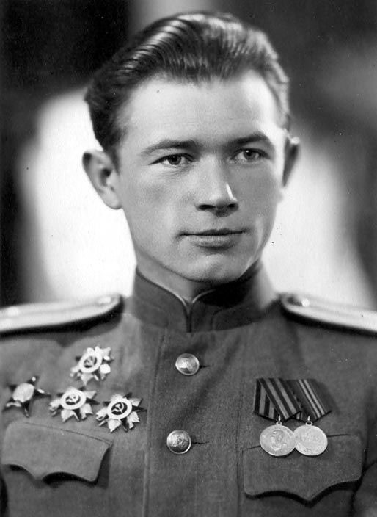

Василий Иванович Левашов родился 17 марта 1924 года в городе                     Амвросиевке Донецкой области. В 1930 году семья переехала в село   Воронково Рыбницкого района Молдавской ССР, где отец работал главным механиком МТС. С 1931 года Левашовы жили в Краснодоне. В 1932 году Василий поступил в первый класс школы № 1 имени А. М. Горького. В школьные годы увлекался фотографией, посещал струнный кружок при клубе имени В. И. Ленина. В 1939 году комсомольская организация школы приняла его в ряды ВЛКСМ.  
    В. Левашов перешел в 10-й класс, когда началась Великая Отечественная война. С приближением фронта в сентябре 1941 года в числе многих краснодонцев едет работать на Сталинградский тракторный завод. Когда фронт был приостановлен, в феврале 1942 года Василий вместе с Анатолием Поповым возвратился в Краснодон и продолжил учебу в десятом классе.  
    В апреле 1942 года Краснодонский райком комсомола направил Василия Левашова вместе с Владимиром Загоруйко, Сергеем Левашовым, Любой Шевцовой на учебу в Ворошиловградскую школу подготовки партизан и подпольщиков. В июне группа радистов, в которую входили братья Василий и Сергей Левашовы, прошла парашютную подготовку. В начале августа Василий Левашов в составе диверсионной группы был заброшен в тыл противника. В течение месяца они уничтожали вражеские объекты, собирали разведданные о противнике, которые предавались Василием в штаб партизанского движения.  
    29 августа во время очередной радиосвязи с Центром фашисты окружили группу. С большим трудом им удалось выйти из окружения. Было принято решение продвигаться к Донбассу и каждому переходить на легальное положение.  
    5 сентября 1942 года Василий вернулся в Краснодон. Здесь он становится одним из руководителей антифашистской молодежной группы, затем членом штаба подпольной комсомольской организации "Молодая гвардия". Как один из руководителей организации, работал над расширением рядов подпольщиков, писал и распространял листовки, участвовал в боевых операциях, занимался приобретением оружия и боеприпасов.  
    Когда начались аресты, Василий ушел в город Амвросиевку, скрывался у родственников. В сентябре 1943 года он стал рядовым Советской Армии, принимал участие в форсировании Днепра, освобождал города Херсон, Николаев, Одессу. В апреле 1944 года командование направило его на офицерские курсы. По возвращении в часть был избран комсоргом батальона, затем полка. Освобождал Варшаву, штурмовал Берлин. В 1944 году был принят в члены КПСС. После Великой Отечественной войны закончил Ленинградское военно-морское политическое училище. С 1947 года служил на корабле. В 1949 году стал слушателем Военно- политической академии имени В. И. Ленина. После окончания учебы служил на военных кораблях Краснознаменного Балтийского флота. В настоящее время Василий Иванович Левашов капитан первого ранга, работает старшим преподавателем Высшего военно-морского училища радиоэлектроники имени А. С. Попова в Ленинграде.  
    За участие в борьбе против фашистов в тылу врага и на фронте Василий Иванович Левашов награжден орденами Красной Звезды, Отечественной войны 1-й и 2-й степеней, медалями "За освобождение Варшавы", "За взятие Берлина" и        др.

**Виктор Третьякевич**

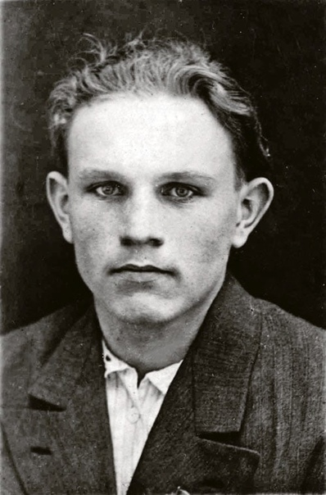

Виктор Иосифович Третьякевич родился 9 сентября 1924 года в селе Ясенки Горшеченского района Курской области в семье служащего. В 1932 году семья переехала в Краснодон и Виктор пошел в школу. Учился отлично. Когда была построена школа имени К. Е. Ворошилова, перешел туда. Преподаватель украинского языка А. А. Буткевич вспоминает: "Витя был серьезный, вдумчивый и строго относящийся к своим обязанностям ученик. Он отличался также справедливым характером и пользовался большим уважением своих товарищей".  
    В 1939 году Третьякевича приняли в комсомол, а через год он был избран секретарем школьной комсомольской организации. Учителя, школьные товарищи помнят Виктора как замечательного организатора. Он умел сплотить коллектив, собственным примером воодушевить ребят. Страстно любил музыку, стихи, родную природу, являлся юнкором районной газеты "Социалистическая Родина". В своих заметках рассказывал о жизни школы, лучших комсомольских и пионерских активистах, призывал хорошо учиться.  
     Комсомольская организация, руководимая Третьякевичем, была одной из лучших в городе. В газете "Социалистическая Родина" 18 октября 1940 года секретарь райкома комсомола П. И. Приходько отмечал Третьякевича в числе лучших комсоргов.  
    Летом 1941 года Виктор переехал в Ворошиловград и продолжил учебу в 10-м классе СШ № 7. 7 июня 1942 года в "Ворошиловградской правде" появляется статья "Самоотверженно будем работать на колхозных полях". Ее авторы - учащиеся школы № 7, среди них и Виктор Третьякевич: "...В колхозах будем не только работать в поле и на огородах, но и помогать комсомольцам и колхозной молодежи овладевать военными знаниями... Помогая колхозам вырастить и собрать богатый урожай хлеба и овощей, мы тем самым поможем нашей героической Красной Армии скорее разбить гитлеровские полчища".  
    В 1942 году, когда враг подошел к Ворошиловграду, Виктор Третьякевич был утвержден членом подпольного горкома комсомола и зачислен в партизанский отряд, которым командовал секретарь подпольного обкома Компартии Украины И. М. Яковенко, а комиссаром отряда был брат Виктора Михаил Иосифович. Виктор выполнял боевые задания командования: ходил в разведку, участвовал в боях с гитлеровцами.  
    Оккупанты бросили против народных мстителей крупные силы. В неравном бою отряд понес большие потери, погиб командир И. М. Яковенко. В живых остались немногие, в их числе Виктор Третьякевич.  
    Осенью 1942 года Виктор прибыл в Красноднон, где установил связь с Олегом Кошевым, Сергеем Тюлениным, Иваном Земнуховым и другими молодыми патриотами, ведущими борьбу против гитлеровцев. Когда была создана подпольная комсомольская организация "Молодая гвардия", Третьякевича избрали ее комиссаром. Вместе с товарищами он принимал участие в разработке планов боевых операций и их осуществлении, в создании подпольной типографии, печатании листовок. В клубе имени А. М. Горького он создал и затем возглавил струнный кружок, в который вошли многие подпольщики.  
    1 января 1943 года Виктор Третьякевич был арестован и подвергнут страшным пыткам.  
    "С утонченной жестокостью Соликовский, Кулешов, Усачев и свора их пособников пытали комиссара отряда Виктора Третьякевича. Каратели понимали, что юноша владел солидной информацией о составе и деятельности ворошиловградско-краснодонского партийно-комсомольского подполья и стремились пытками вырвать у него сведения об участниках антифашистского движения. На протяжении 10 суток Виктору было нанесено 285 ударов плетьми с металлическими наконечниками, два раза его подвешивали за шею, пытали электрическим током, вводили в организм специальный препарат, притупляющий работу мозга и ослабляющий силу воли, но арестант молчал. Бывший бургомистр Краснодона П.А. Черников, арестованный немцами за "недостаточно активную работу", находился в тюрьме во время расправы карателей над молодогвардейцами. И позднее, во время следствия по делу Мельникова, он подтвердил жестокое избиение Третьякевича полицейскими. "Когда я содержался в камере краснодонской полиции", - показал Черников 12 апреля 1965 г., - я через отверстие в стене несколько раз разговаривал с содержащимся в камере молодогвардейцем Третьякевичем Виктором. В разговоре со мной он говорил, что их на допросах полицейские избивают. О себе он, в частности, говорил, что его избивали Давыденко, Дидык, Лукьянов и Мельников".  
     Большой интерес к Виктору проявили сотрудники гестапо и СД. Немецкой разведке стало известно, что его старший брат Михаил возглавляет подпольный горком партии и одновременно является комиссаром партизанского отряда. Как раз в это время гитлеровцы охотились за Михаилом, разослали его фотографии во все военные комендатуры, городские и районные отделения гестапо, назначили награду в 20 тыс. марок тому, кто поймает или уничтожит руководителя подполья. В поле зрения Шена и Зонса попал также тот факт, что Виктор некоторое время находился в партизанском отряде, принимал участие в его боевых операциях и выполнял поручения секретарей подпольных областных и городских комитетов. Поэтому во время допросов гестаповцы, сотрудники СД и разведцентра принимали все меры физического и морально-психологического воздействия, чтобы заполучить так необходимые им сведения о месте нахождения подпольного городского комитета КП(б)У, его секретаря, средствах и методах связи с советским тылом; настойчиво пытались выявить шифры, пароли, явки, связных, конспиративные квартиры городского подполья. Но и Виктор прекрасно понимал коварный замысел гитлеровцев и героически сражался с врагом до последнего дыхания. Как заметил Михаил Иосифович в беседе с автором, он и его товарищи по борьбе своими жизнями и возможностью дальнейшей подпольной деятельности во вражеском тылу во многом обязаны мужеству и стойкости Виктора. Убедившись в невозможности склонить юношу к предательству, палачи применили все наиболее "эффективные" номера пыток, в том числе металлический "козел", подогреваемый до соответствующей температуры, выкололи юноше глаза, выкрутили руки и казнили вместе с другими узниками.  
    (Из книги А.Ф. Гордеева "Подвиг во имя жизни"):  
    *Истерзанный, но не сломленный пытками, он не дал палачам никаких показаний. Как и других молодогвардейцев, его казнили 15 января, сбросив в шурф                шахты        №        5.  
    "...В числе последних подняли Виктора Третьякевича. Его отец, Иосиф Кузьмич, в тоненьком залатанном пальтишко изо дня в день стоял, ухватившись за столб, не отводил взгляд от шурфа. А когда распознали его сына, - без лица, с черно-синей спиной, с раздробленными руками, - он, будто подкошенный, повалился на землю. На теле Виктора не нашли следов от пуль - значит, сбросили его живым..."* Из книги Минаева Владимира Петровича.  
    Похоронен Виктор Третьякевич в братской могиле героев "Молодой гвардии"        в городе Краснодоне.

«Молодая Гвардия». Судьба выживших

14 февраля 1943 года, развивая успешное наступление вглубь территории Ворошиловградской области, советские войска освободили от немецких оккупантов города Ворошиловград (Луганск) и Краснодон. К сожалению, подавляющее большинство юных героев-антифашистов из "Молодой Гвардии" к этому времени уже были умучены захватчиками. Но несколько человек молодогвардейцев всё же смогли выжить и поучаствовать в освобождении родного города. Тем интереснее узнать, как сложились их судьбы после того, как героическая эпопея "Молодой Гвардии" завершилась.

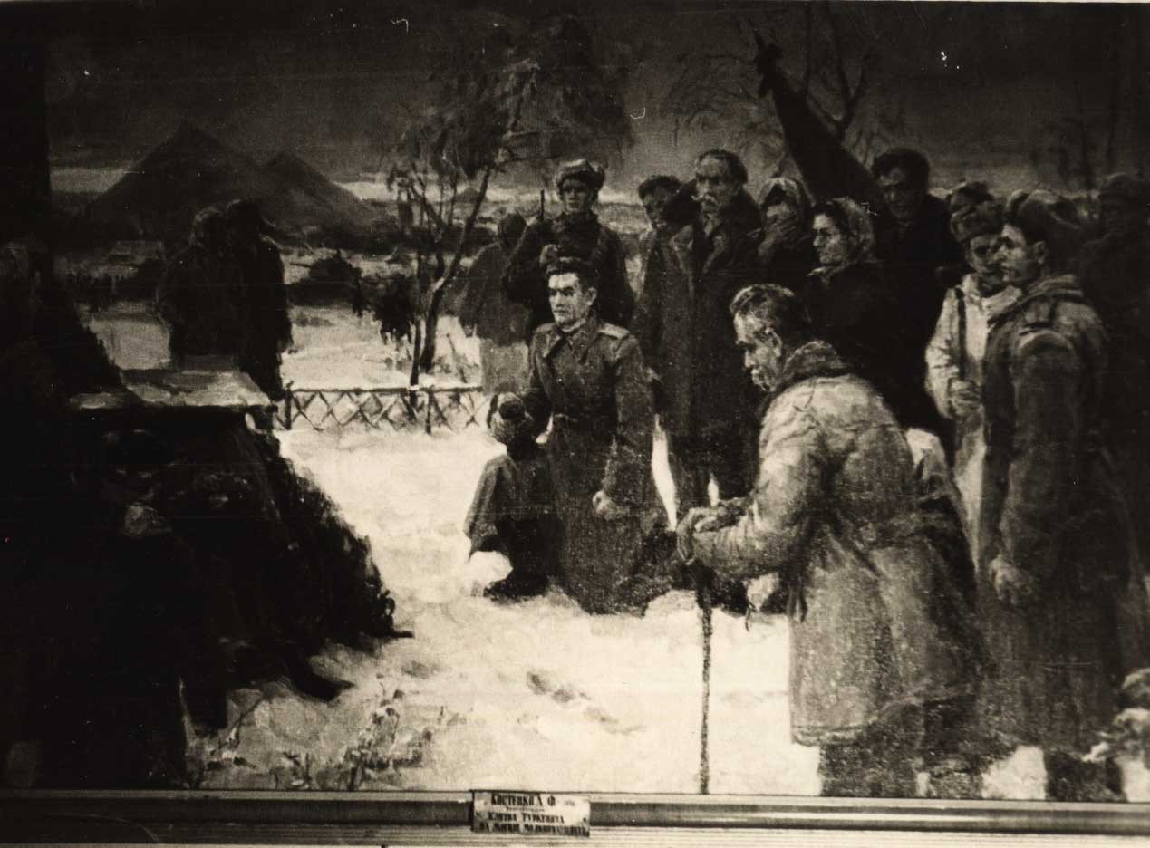

*Клятва Ивана Туркенича на могиле молодогвардейцев.*

Начнём мы с [Ивана Туркенича](http://www.molodguard.ru/guardian7.htm). Не только потому, что он был командиром организации, но и в силу того, что он - единственный из выживших, кто уже на момент вступления в организацию имел офицерский чин. Логично предположить, что после освобождения Краснодона Туркенич присоединится к регулярным частям Красной Армии и продолжит  войну уже на фронте.

Собственно, так и получилось. В Краснодон бывший командир "Молодой Гвардии", один из немногих, кому после самороспуска организации удалось перейти линию фронта и присоединиться к своим, вернулся командиром миномётной батареи 163-го гвардейского стрелкового полка. Но прежде, чем идти воевать дальше, Ивану Туркеничу предстояло отдать долг памяти погибшим товарищам. Он принял участие в перезахоронении останков молодогвардейцев. И над могилой прозвучали его торжественные слова (чувствуется, что говорил молодой офицер сквозь слёзы) :«Прощайте, друзья! Прощай, Кашук любимый! Прощай, Люба! Ульяша милая, прощай! Слышишь ли ты меня, Сергей Тюленин, и ты, Ваня Зимнухов? Слышите ли вы меня, други мои? Вечным, непробудным сном почили вы! Мы не забудем вас. Пока видят мои глаза, пока бьется в моей груди сердце, клянусь мстить за вас до последнего вздоха, до последней капли крови! Ваши имена будет чтить и вечно помнить великая наша страна!»

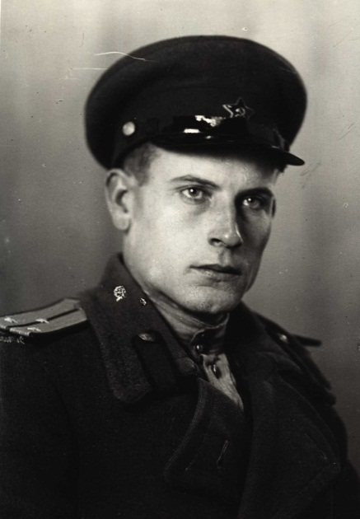  
*Иван Туркенич после "Молодой Гвардии"*

Иван Туркенич прошёл с боями всю Украину, а затем перед ним лежала Польша. Именно на польской земле ему предстояло совершить свой последний подвиг и погибнуть, по завету польских патриотов, "за нашу и вашу свободу".

Туркенич не любил о себе много рассказывать. До выхода в свет романа Фадеева его однополчане и не догадывались, что их товарищ - командир "Молодой Гвардии". Зато помнят, что он и в своём полку был настоящим вожаком молодёжи. Скромный и обаятельный, знающий поэзию, интересный собеседник, совершенно не огрубевший на войне, невольно притягивал внимание. Впрочем, покорял он и другим - своим неизменным мужеством. В районе Радомышля ему пришлось в одиночку (орудийный расчёт погиб) отражать наступление пяти немецких танков "Тигр", наступавших на русскую пехоту, которую было приказано прикрывать артиллеристам Туркенича. Не выдержав меткого огня советского артиллериста, немецкие танки повернули обратно. Вероятно, враги так и не узнали, что отбил их наступление один человек.  
  
 Или вот ещё один эпизод из его боевой биографии: "Как-то перед штурмом вражеского опорного пункта командир дивизии генерал-майор Сараев поставил разведчикам задачу во что бы то ни стало захватить "языка". Вместе с разведчиками во вражеский тыл отправился Иван Туркенич. Когда группа возвратилась с "языком" к переднему краю, она была обнаружена дозором противника. В перестрелке командир разведгруппы был тяжело ранен. Командование взял на себя Туркенич. Он вывел бойцов и раненого командира на участок фронта дивизии. "Язык" дал ценные показания". Было это во время боёв подо Львовом.

Смерть настигла Туркенича в должности помощника начальника политотдела  99-й стрелковой дивизии. Как вспоминают сослуживцы, Ивана Васильевича (а его в то время можно было уже именовать только так) невозможно было застать в политотделе - он вечно находился на передовой, рядом с бойцами. В бою под польским местечком Глогув (ныне - город в Нижнесилезском воеводстве), где разгорелись ожесточённые бои, Туркенич увлёк за собой роту солдат. Вспоминает ветеран войны М. Кольцин: "*На пути наступающих фашисты создали мощный огневой заслон. Непрерывно била артиллерия и минометы. И.Туркенич обратился к солдатам: "Товарищи! Надо вырваться из-под обстрела. Вперед, друзья, за мной!"*

*Голос этого человека хорошо был знаком солдатам, и фигура его весьма приметная. Хоть и недавно он в дивизии, а уже успели к нему приглядеться. Не раз видели его в самых горячих переплетах и полюбили боевого комсомольского вожака за храбрость, за отвагу.*

*Поднялась цепь, пулеметчики и автоматчики неудержимо ринулись вслед за старшим лейтенантом, обгоняя друг друга*" (конец цитаты). Немецкая пехота не выдержала атаки, попятилась. Но по наступающим снова открыли огонь немецкие миномёты. Увлечённые боем красноармейцы даже не заметили, как исчез из их рядов Иван Васильевич. Тяжело раненного, его подобрали уже после боя, и на следующий день он скончался. Было 13 августа 1944 года.  
 Жители Глогува встречали освободителей цветами. На похороны Туркенича собрался весь город. Старые поляки плакали, когда красноармейцы торжественным салютом провожали в последний путь бывшего подпольщика "Молодой Гвардии", которому едва исполнилось 24 года. За свой подвиг Иван Туркенич получил Орден Отечественной Войны 1-й степени. А в 1990 году командиру "Молодой Гвардии" посмертно было присвоено звание Героя Советского Союза.  
  
 Ушёл в армию и другой выживший член штаба "Молодой Гвардии" - [Василий Левашов](http://www.molodguard.ru/guardian8.htm). В сентябре 1943 года он принёс присягу в качестве рядового бойца, участвовал в форсировании Днепра, в освобождении Херсона, Николаева, Одессы. Командование отметило отважного солдата и в апреле 1944 года красноармеец Василий Левашов отправился на офицерские курсы.

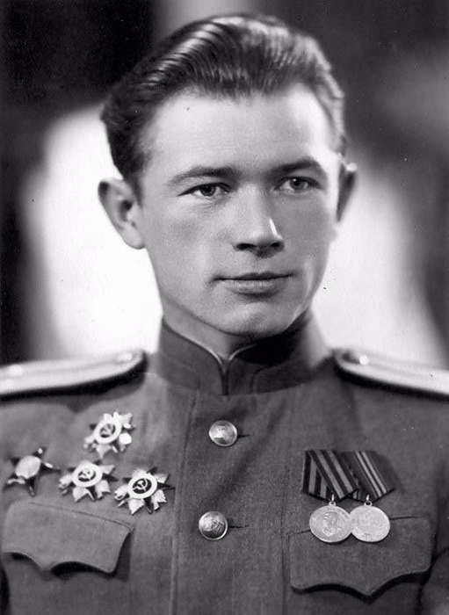  
*Василий Левашов*

Василию Левашову пришлось участвовать в решающих битвах 1945 года - в Висло-Одерской и Берлинской операциях, он был из тех, кто освобождал Варшаву и штурмовал Берлин. По окончании войны Василий Левашов служил в Военно-Морском флоте, преподавал в высшем военно-морском училище в Ленинграде. Часто приезжал в Краснодон, где виделся со своими товарищами по "Молодой Гвардии". Скончался бывший молодогвардеец Василий Левашов уже в нашем, XXI веке - 10 июля 2001 года. Последним местом его жительства стал Петергоф.  
 А вот [Михаилу Шищенко](http://www.molodguard.ru/guardian69.htm) - инвалиду Зимней войны и руководителю ячейки в посёлке Краснодон - повоевать по состоянию здоровья не пришлось. Когда начались аресты, он некоторое время прятался в огороде, затем выбрался из посёлка, переодевшись в женское платье. Немцы очень активно искали его, разослали его фотокарточки по всем ближним сёлам, но Михаил Тарасович хорошо умел маскироваться. Вероятно, этот человек попытался бы создать новую подпольную организацию на руинах старой - но пришла Красная Армия, и необходимость в подполье отпала.

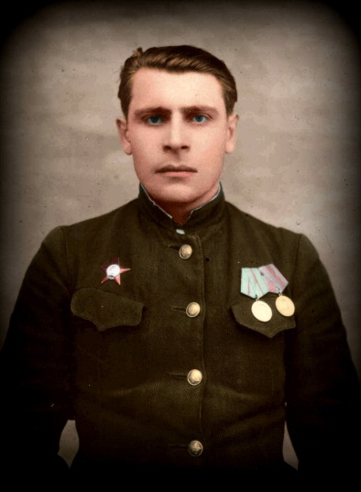  
*Михаил Шищенко.*

С мая 1943 года Михаил Шищенко возглавлял Ровеньковский райком комсомола, в 1945 году вступил в партию. После войны он много встречался со школьниками, выступал перед ними с публичными лекциями о деятельности "Молодой Гвардии", понимая важность патриотического воспитания и передачи традиций к новым поколениям. Михаил Шищенко оставил мемуары о "Молодой Гвардии". Скончался этот человек в 1979 году.

Возлюбленная Сергея Тюленина [Валерия Борц](http://www.molodguard.ru/guardian15.htm) до прихода советских войск скрывалась у родственников в Ворошиловграде. После освобождения Краснодона девушка продолжила учёбу, получила специальность переводчика с английского и испанского языков. Работала в бюро иностранной литературы при Военно-техническом издательстве.

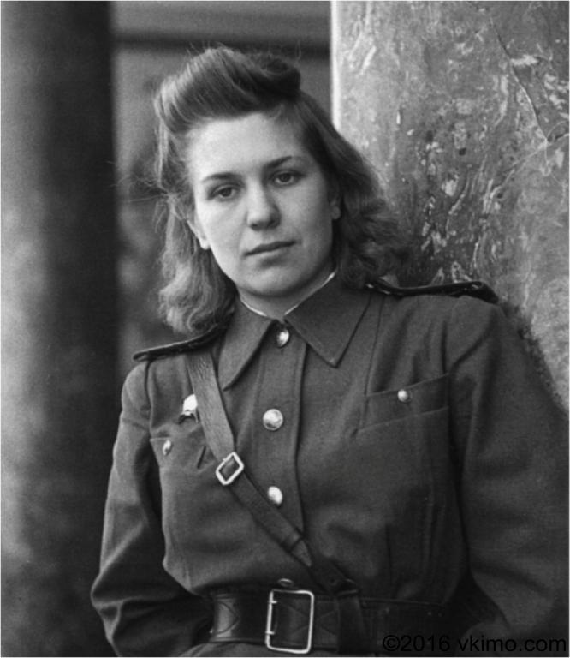  
*Валерия Борц после "Молодой Гвардии"*

В качестве редактора технической литературы Валерия Давыдовна некоторое время работала на Кубе, затем - служила в рядах Советской Армии в составе группировки, дислоцированной в Польше. Она вышла замуж, активно занималась автомобильным спортом.

Скончалась Валерия Борц в 1996 году в Москве, успев побывать в роли живой легенды. Сохранилась фотография, на которой Валерия Давыдовна запечатлена рядом с Юрием Гагариным.

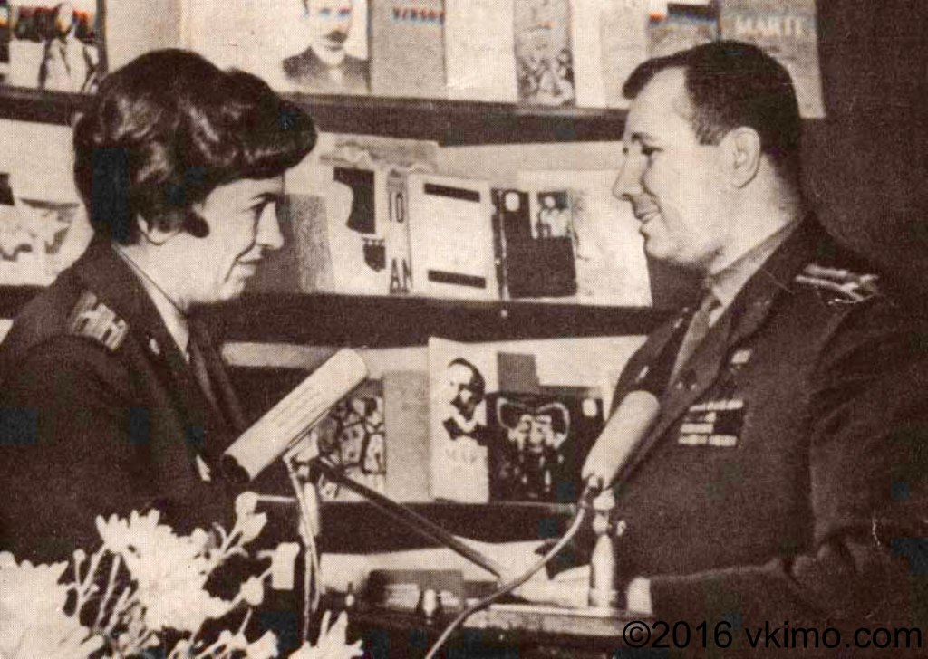  
*Встреча Валерии Борц с Юрием Гагариным.*

[Радику Юркину](http://www.molodguard.ru/guardian71.htm) на момент освобождения Краснодона было 14. Красную Армию он встретил в Ворошиловграде, где, как и Валерия Борц, скрывался от гестапо. Он бы, может, и хотел сразу отправиться на фронт, но командование не могло подставлять под удар фактически детей. В итоге был найден компромисс: Радика Юркина зачислили в лётную школу. Окончил её бывший молодогвардеец в январе 1945 года и был направлен в морскую авиацию Черноморского флота. Там принимал участие в боях с японскими империалистами. "Летать любит, в воздухе инициативен, - аттестовало его командование, - В усложнённых условиях принимает грамотное решение".

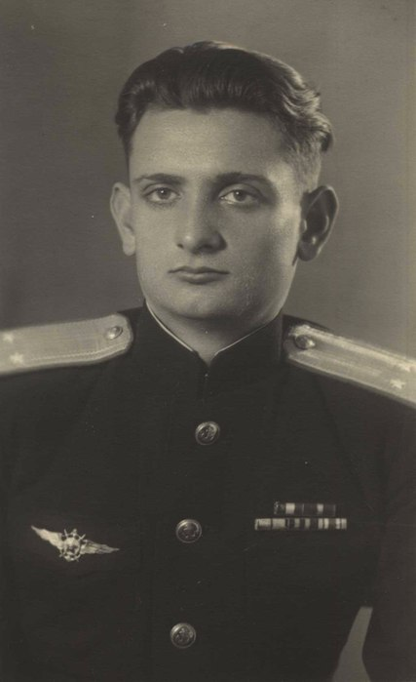

*Радий Юркин - офицер морской авиации.*

После окончания Второй Мировой войны Радий Юркин продолжил обучение. В 1950 году он окончил Ейское военно-морское авиационное училище, после которого служил то на Балтийском, то на Черноморском флотах. В 1957 году вышел в отставку и поселился в Краснодоне. Радий Петрович, как и Михаил Шищенко, много выступал перед школьниками и молодёжью. Пропаганда подвига молодогвардейцев стала неотъемлемой частью его жизни. В 1975 году Радий Петрович Юркин скончался. Как говорят - в Краснодонском музее, среди экспонатов, посвящённых его родной "Молодой Гвардии".  
  
 Армянин [Жора Арутюнянц](http://www.molodguard.ru/guardian10.htm) после провала "Молодой Гвардии" сумел уйти в город Новочеркасск на территорию РФ. Там жили его родственники. У них он дождался прихода Красной Армии и вернулся в Краснодон 23 февраля 1943 года. Арутюнянц принял участие в извлечении останков молодогвардейцев из шурфа шахты номер 5 и в их перезахоронении. В марте 1943 года он добровольцем вступает в РККА, в части 3-го Украинского фронта. В составе этого фронта Георгий Арутюнянц принял участие в освобождении города Запорожье, под которым был тяжело ранен. По излечении командование направило его в военное училище - в Ленинградское училище зенитной артиллерии.

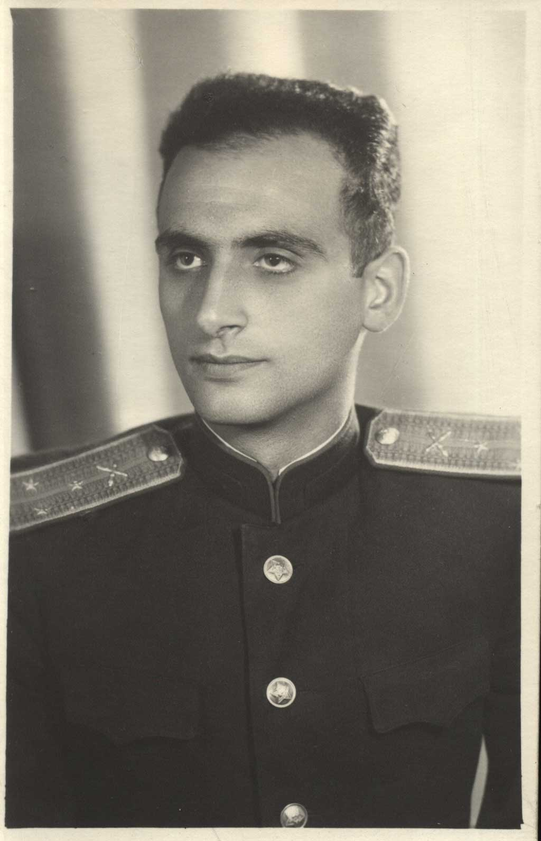  
*Георгий Арутюнянц после "Молодой Гвардии"*

После окончания училища Арутюнянц остался там работать. Сослуживцы отмечали в нём "незаурядный талант организатора". Поэтому в 1953 году его направляют в Военно-политическую академию, которую он заканчивает в 1957 году. А затем служит политработником в войсках Московского округа.

Георгий Арутюнянц не утратил интереса к своим товарищам по подполью, часто приезжал в Краснодон. Встречался с молодёжью. Как водится, участвовал в торжествах, посвящённых "Молодой Гвардии". Стремление к сохранению в народе исторической памяти в конце концов побудило его заняться наукой: Георгий Арутюнянц защищает диссертацию и становится кандидатом исторических наук. Скончался Георгий Минаевич в 1973 году.  
  
 Сёстры Иванцовы, [Нина](http://www.molodguard.ru/guardian30.htm) и [Оля](http://www.molodguard.ru/guardian31.htm) 17 января 1943 года благополучно перешли линию фронта. В феврале 1943 года вместе с победоносными войсками Красной Армии обе девушки вернулись в Краснодон. Нина Иванцова, потрясённая гибелью своих товарищей, ушла на фронт добровольцем, принимала участие в боях на Миус-фронте, в освобождении Крыма, а затем - в Прибалтике. Демобилизовалась она в сентябре 1945-го, после окончания Второй Мировой войны, в звании гвардии лейтенанта. После войны находилась на партийной работе. С 1964 года Нина Иванцова трудилась в Ворошиловградском машиностроительном институте. Скончалась она в первый день нового 1982 года.

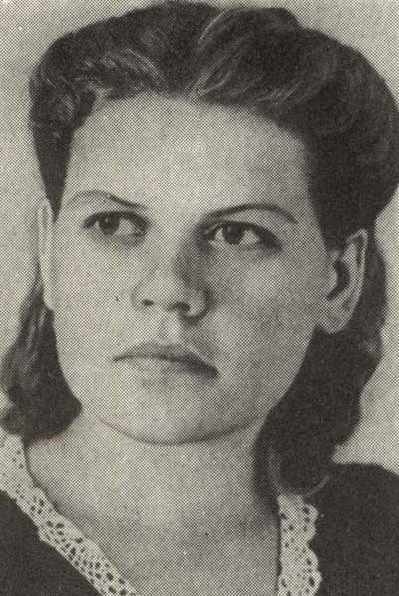 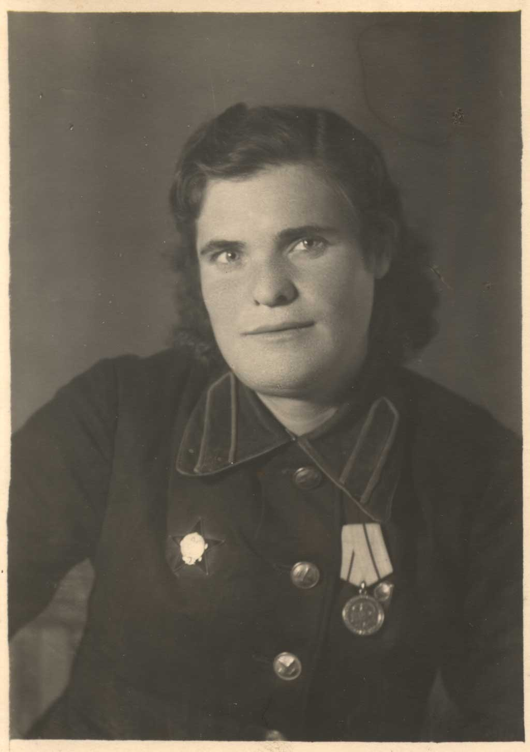  
*Нина Иванцова Ольга Иванцова*

Ольга Иванцова после освобождения Краснодона стала комсомольским работником. Приняла деятельное участие в создании музея "Молодой Гвардии". Неоднократно избиралась депутатом Верховного Совета Украины. После 1954 г. находилась на партийной работе в Кривом Роге. Скончалась Ольга Иванцова в июле 2001 года.  
  
Обе сестры, как Оля, так и Нина, много сделали для восстановления подлинной картины подвига "Молодой Гвардии", в частности - для восстановления доброго имени Виктора Третьякевича.

[Анатолий Лопухов](http://www.molodguard.ru/guardian38.htm) перешёл линию фронта недалеко от Александровки под Ворошиловградом и вступил в ряды Красной Армии. Вместе с советскими войсками он вернулся в Краснодон. А потом двинулся дальше на запад, освобождая Украину от захватчиков. 10 октября 1943 года Анатолий Лопухов был ранен в бою. После госпиталя вернулся в родной город, где некоторое время помогал Ольге Иванцовой в создании музея "Молодой Гвардии" и даже успел побывать директором этого музея.

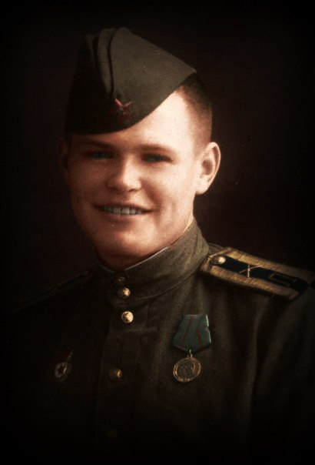  
*Анатолий Лопухов.*

В сентябре 1944 года Анатолий Лопухов поступает в Ленинградское училище зенитной артиллерии. В 1955 году - в Военно-политическую академию, которую заканчивает с отличием. Неоднократно избирался депутатом городских и областных советов. В конце концов вышедший в запас полковник Лопухов осел в Днепропетровске, где и умер в 1990 году.

Особняком стоят имена двух Василиев Борисовых - Прокофьевича и Мефодьевича - и Степана Сафонова. [В.П. Борисов](http://www.molodguard.ru/guardian13.htm) в январе 1943 года присоединился к наступающим войскам Красной Армии. 20 января 1943 года бывший молодогвардеец помогал советским бойцам наладить связь через Северный Донец. Группа, в составе которой находился Борисов, попала в окружение и оказалась в плену. Немцы торопились и в этот же день расстреляли всех пленных. Многие из арестованных молодогвардейцев в это время были ещё живы.

Схожим образом сложилась судьба и [Степана Сафонова](http://www.molodguard.ru/guardian60.htm). Он сумел пробраться в Ростовскую область, где и перешёл линию фронта, присоединившись к советским войскам. Молодогвардеец Стёпа Сафонов погиб в бою за город Каменск 20 января 1943 года.

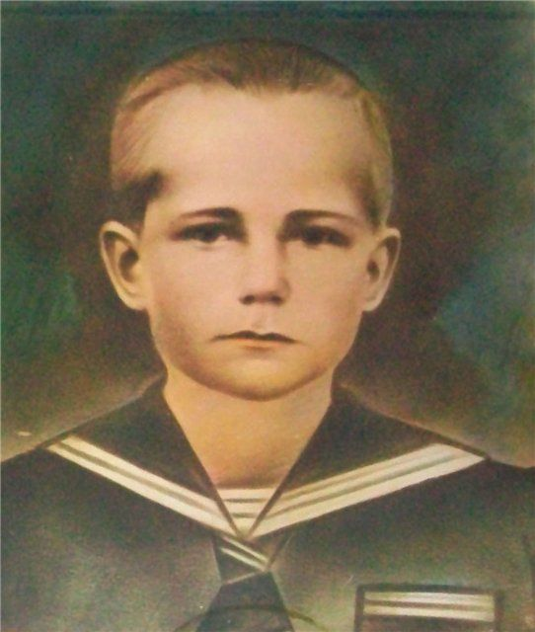 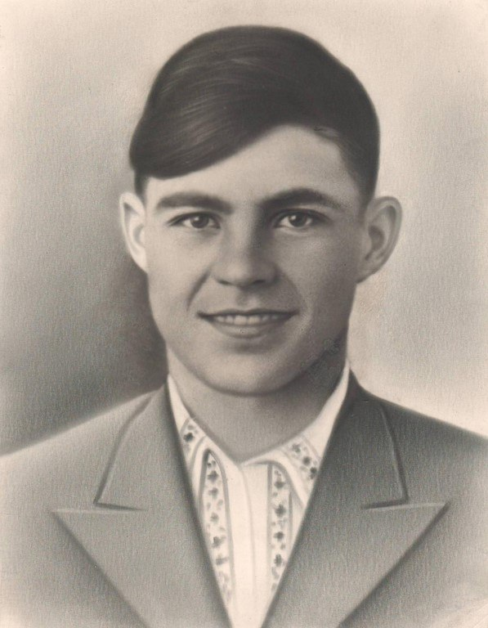  
*В.П.Борисов В.М. Борисов*

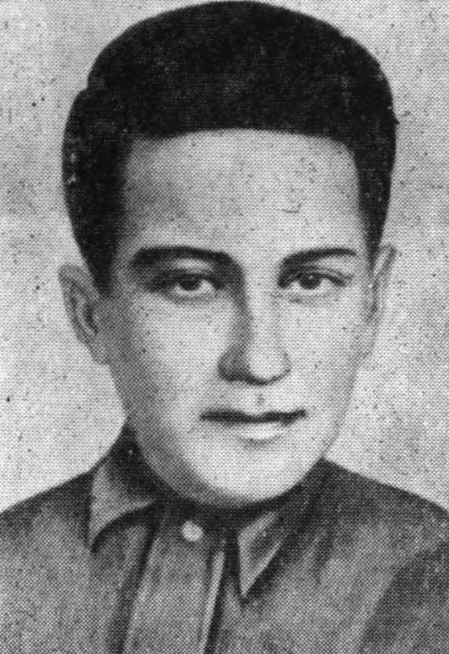  
 *Стёпа Сафонов*

А вот Василий Мефодьевич [Борисов](http://www.molodguard.ru/guardian14.htm) ушёл не на восток, а на запад - в Житомирскую область, где боролся в подполье его брат Иван. Василий присоединился к Новоград-Волынскому подполью, через Лиду Боброву установил связь с партизанами. Вдвоём с этой отважной девушкой они проносили в город листовки и мины. Борисов устраивал диверсии на железной дороге, помогал организовывать побеги советских военнопленных, которых переправлял к партизанам. Казнён отважный молодогвардеец был 6 ноября 1943 года.

В заключение скажем несколько слов о самом загадочном участнике "Молодой Гвардии". Об [Анатолии Ковалёве](http://www.molodguard.ru/guardian34.htm). От этого человека не осталось даже фотографии. Известно только, что его должны были казнить вместе с группой Тюленина - Соповой. Но по дороге этот хорошо натренированный парень-физкультурник, фанат здорового образа жизни, даже в тюрьме не оставлявший занятий гимнастикой, ухитрился... бежать! Дальнейшие его следы теряются. Что с ним стало впоследствии - существуют несколько версий. По одной из них он таки сумел добровольно вступить в ряды Красной Армии и продолжил воевать. А после войны его опыт подпольщика показался интересным новоучреждённому МГБ - и Анатолий Ковалёв стал разведчиком-нелегалом. По другой версии, он сгинул в сталинских лагерях, так как слишком уж энергично протестовал против версии Фадеева. По третьей, Анатолий Ковалёв скончался в 1970-е годы в одном из сумасшедших домов. Там действительно жил некий старик, называвший себя членом "Молодой Гвардии" Анатолием Ковалёвым. Но был ли это действительно Ковалёв, или же старик страдал расстройством личности, так и не удалось установить.

**Заключение**

Герои "Молодой гвардии" они были обыкновенными девчонками и мальчишками. Шли к подвигу дорогами красногалстучного детства, у жизни учились мужеству и любви, преданности и ответственности. Но главное они беззаветно любили свою Родину.

«Молодая гвардия» внесла большой вклад в борьбе с фашистами. Вся их жизнь подвиг. И вершиной его явилась мученическая смерть, принятая гордо и мужественно.

Родина высоко оценила подвиг молодогвардейцев. Пятерым из них -комиссару "Молодой гвардии" Олегу Васильевичу Кошевому, членам штаба Ульяне Матвеевне Громовой, Ивану Александровичу Земнухову, Сергею Гаврииловичу Тюленину, Любови Григорьевне Шевцовой - присвоено высокое звание Героя Советского Союза, трое - награждены орденом Красного Знамени, 36 - орденом Отечественной войны 1-й степени, 6 человек - орденом Красной Звезды, 66 человек - медалью "Партизану Отечественной войны" 1-й степени, посмертно.

«Молодая гвардия» - символ патриотизма, на примерах которого можно и нужно воспитывать новые поколения молодёжи. Более достойного примера для подражания трудно найти. Если подрастающее поколение будет знать историю своего края не понаслышке, а по фактам, анализируя их, отношение к своей Родине будет осознанным.

**Список литературы**

1. Васильев "Краснодонское направление", "Донецк" Донбасс", 1979 г.

2. Васильев В. "И передай товарищу...", Донецк "Донбасс", 1973 г.

3. Дудин М. "Костер на перекрестке", Поэма. В кн. Дудин М. Избранные произведения. Д., 1966, с. 201-222.

4. Иванцов К. "Краснодонские мальчишки", Д. "Донбасс", 1979 г.

5. Иванцов К. "Про друзiв-товаришiв", Кiiв, "Веселка", 1979 г.

6. Кошевая Е.Н. "Повесть о сыне", М. "Детская литература", 1976 г.

7. "Молодая гвардия" Сборник документов, воспоминаний., Донецк, "Донбасс", 1982 г.

8. "Молодая гвардия" в поэзии", Сборник стихов М. "Молодая гвардия", 1981г.

9. "Молодая гвардия" - музей "Путеводитель, Донецк "Донбасс", 1982 г. 10. "Памяти погибших", Музей в г. Ровеньки, Донецк, "Донбасс", 1974 г. 11. Фадеев А.А. "Молодая гвардия", М. "Молодая Гвардия", 1980 г.

10. А. Фадеев «Молодая гвардия»

11. Материалы с сайта [http://sochinenia1.narod.ru/](https://infourok.ru/go.html?href=http%3A%2F%2Fsochinenia1.narod.ru%2F)

1. Школьная энциклопедия История России хх век. Москва «ОЛМА – ПРЕСС Образование» 2003 г. с. 260.